Uma Proposta de um Ambiente Colaborativo para o Desenvolvimento Distribuído de Software
Regiane Andrade Brito, Alexandre Marcos Lins de Vasconcelos
Centro de Informática – Universidade Federal de Pernambuco (UFPE)
Caixa Postal 7851, 50732-970, Recife – PE – Brazil
{rab3,amlv}@cin.ufpe.br

Abstract. In the last years, the software has become an important resource to increase the competitiveness of the companies around the world. Some decades ago, companies aiming to reach low costs and to use skilled people had started to invest in distributed development (Herbsleb e Moitra, 2001). This change of paradigm has altered marketing and distribution way, as well as the way of inception, production, project management, test and delivery software to the clients (Herbsleb e Moitra, 2001). Regarding to distributed software development, this paper presents a software development environment proposal to support collaborative work in distributed teams.
Resumo. Nos últimos anos, o software tem se transformado em elemento fundamental e fator decisivo para aumentar a competitividade das empresas. Há mais ou menos uma década atrás, algumas empresas visando atingir baixos custos e utilizar recursos capacitados, começaram a testar o desenvolvimento distribuído (Herbsleb e Moitra, 2001). Essa mudança de paradigma tem causado impacto tanto em marketing e distribuição, quanto na forma de concepção, produção, projeto, teste e entrega dos sistemas para os clientes (Herbsleb e Moitra, 2001). Dentro do contexto de desenvolvimento distribuído de software, esse trabalho apresenta uma proposta de um ambiente de desenvolvimento de software para fornecer suporte ao trabalho colaborativo em equipes distribuídas.
- Introdução
A crescente busca por maior competitividade, tem levado as empresas a adotarem um modelo distribuído de desenvolvimento de software, onde diferentes partes do sistema são desenvolvidas em diferentes localidades. Tentando realizar desenvolvimento a baixo custo, empresas têm atravessado fronteiras, formando um mercado global. Essa mudança de paradigma tem causado impacto tanto em marketing e distribuição, quanto na forma de concepção, produção, projeto, teste e entrega dos sistemas para os clientes (Herbsleb e Moitra, 2001) .
No entanto, para que esse estilo de desenvolvimento seja possível, é necessário o suporte de um ambiente onde o enfoque em trabalho colaborativo deve ser o ponto fundamental. A área que estuda como as pessoas trabalham em grupo e como o computador pode ajudar no suporte a este grupo e suas tarefas, é conhecida como CSCW (Computer Supported Cooperative Work). Esta área surgiu ainda na década de oitenta, e seu estudo é multifacetado, incluindo conceitos de diversas áreas como psicologia, sociologia e educação, para suporte ao estudo de componentes organizacionais, individuais e de dinâmica de grupo. Várias tecnologias também estão envolvidas, como redes de computadores, banco de dados e multimídia (DIETRICH e LIMA, 1996).
Esse trabalho apresenta um ambiente de desenvolvimento de software, idealizado a partir de PSEE’s (Process-Centered Engineering Environment), projetos open source e metodologias ágeis, para fornecer suporte ao trabalho colaborativo em equipes distribuídas. A seção 2 apresenta o contexto no qual está inserido o ambiente, o desenvolvimento distribuído de software. A seção 3 trata sobre colaboração em ambientes de desenvolvimento de software. A seção 4 apresenta o ambiente proposto e seu estágio atual. A seção 5 relata as considerações finais. A seção 6 apresenta as referências adotadas.
- Desenvolvimento Distribuído de Software
Nos últimos anos, o software tem se transformado em elemento fundamental e fator decisivo para aumentar a competitividade das empresas. Há mais ou menos uma década atrás, algumas empresas visando atingir baixos custos e utilizar recursos capacitados, começaram a testar o desenvolvimento distribuído.
Existem alguns fatores que impulsionaram esse movimento, dentre eles: necessidade de utilizar recurso capacitado, onde quer que ele esteja; vantagens de estar próximo de diferentes mercados, conhecendo consumidores e condições locais; formação rápida de organizações virtuais e equipes virtuais para explorar as oportunidades do mercado; necessidade de diminuir o tempo de entrega do produto para o mercado (time to market), conseguido através de fusos horários diferentes (produção 24 horas por dia) (Herbsleb e Moitra, 2001).
O desenvolvimento de software passou a se tornar uma atividade desafiadora, com desafios em diferentes níveis, do técnico ao social e cultural. Além disso, se o desenvolvimento distribuído não for bem acompanhado, pode levar mais tempo para concluir um projeto que o desenvolvimento tradicional e, portanto, questões como comunicação e coordenação são decisivas no sucesso do mesmo (Herbsleb e Moitra, 2001).
  - Conceitos relacionados
Segundo Prikladnick (2003), existem diversas formas de caracterizar o desenvolvimento de software com equipes dispersas. Dentro do contexto de DDS podem ser aplicados conceitos de equipes globais e organizações virtuais. Uma equipe global refere-se a um conjunto de pessoas de diferentes nacionalidades que trabalham unidas em um projeto comum, através de culturas e fusos horários distintos, por um extenso período de tempo. Em relação às organizações virtuais (KAROLAK, 1998), são consideradas como entidades caracterizadas por realizar partes de um projeto em locais distintos, comportando-se como se estivesse em um mesmo local.
Além disso, quando a distância física entre os atores em um ambiente DDS envolve mais de um país, define-se uma instância do DDS chamado de GSD (Global Software Development) (KAROLAK, 1998).
  - Formação de equipes
Carmel (1999) trata a questão da formação de equipes globais de desenvolvimento de software, e o que deve ser levado em consideração durante essa formação. Segundo Carmel, existem cinco forças centrífugas que prejudicam o desenvolvimento distribuído e seis forças centrípetas que favorecem esse estilo de desenvolvimento, como mostrado na figura 1.
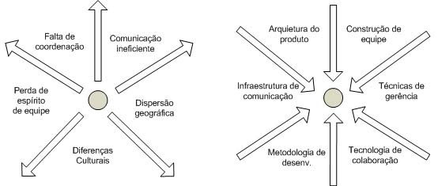
Figura 1 – Forças Centrífugas e Centrípetas no DDS (CARMEL, 1999)
As forças centrífugas, são (CARMEL, 1999):
- Diferenças culturais: as culturas diferem em muitas dimensões críticas, como a necessidade de estrutura, atitudes com relação à hierarquia, senso de tempo e estilos de comunicação;
- Dispersão: existem dois tipos de dispersão – geográfica (distância física) e temporal (fusos horários distintos). A dispersão temporal diminui o tempo disponível para comunicação síncrona, além de diferir na disposição dos participantes para comunicação, dependendo do horário do expediente em que se encontram (se estiver no final do expediente, a disposição possivelmente não será a mesma do que no início do dia);
- Comunicação ineficiente: a comunicação clara e efetiva é fundamental para o sucesso de equipes distribuídas. No entanto, muitas vezes é necessário que os integrantes se comuniquem de forma assíncrona (fusos horários distintos), prejudicando a riqueza de contexto;
- Falta de coordenação: coordenação é um fator importante em equipes distribuídas. As dificuldades são aumentadas devido às diferenças culturais e tecnológicas (gerência de configuração, por exemplo);
- Perda do espírito de equipe: equipes são unidades sociais frágeis, que podem ser facilmente quebradas. Equipes distribuídas enfrentam problemas de confiança e comunicação que podem levar a sua desestruturação.
As forças centrípetas, são (CARMEL, 1999):
- Infra-estrutura de comunicação: deve envolver um ambiente confiável e eficiente para que as equipes possam desempenhar suas atividades;
- Arquitetura do produto: a arquitetura de software é um fator determinante na efetividade e redução das dificuldades do DDS e deve se basear no princípio da modularidade, considerada a principal forma de resolver e alocar tarefas complexas de forma distribuída;
- Tecnologia de colaboração: são usadas para ampliar a comunicação entre os membros. Podem ser divididas em tecnologias genéricas (e-mail, mensagem instantânea) e tecnologias de colaboração para suporte as atividades e engenharia de software (Collaborative Technology to Support Software Engineering – CT-SE);
- Técnicas de gerência de projetos: aspectos importantes como gerência de riscos, coleta de métricas, formas de reconhecimento e bonificação e escolha de um gerente apropriado;
- Processo de desenvolvimento: a existência de um processo de desenvolvimento comum é fundamental para a sincronização da equipe;
- Formação de equipes: conhecimento do papel de cada um e da equipe como um todo.
  - Problemas
Vários ambientes e ferramentas têm sido desenvolvidos ao longo dos últimos anos para ajudar no controle e coordenação das equipes distribuídas. No entanto, muitas dessas ferramentas estão focadas no suporte a comunicação formal, tais como elaboração de documentos, processos automatizados e canais de comunicação não interativos (Prikladnicki, 2003).
No entanto, ambientes que forneçam suporte ao trabalho colaborativo devem ir além do fornecimento de ferramentas técnicas. Também devem considerar os aspectos sociais de coordenação (Hawryszkiewycz e Gorton, 1996). Esses aspectos sociais são definidos em CSCW e incluem manter a percepção sobre as últimas atualizações no projeto, informando as equipes sobre suas responsabilidades e facilitando o acesso as informações relevantes e à comunicação com os outros integrantes (Hawryszkiewycz e Gorton, 1996).
Em desenvolvimento distribuído, onde os participantes não estão fisicamente próximos, surgem alguns problemas de comunicação. Herbsleb e Grinter (1999) descrevem alguns problemas que prejudicam a comunicação efetiva em equipes distribuídas:
- Perda de contato não planejado: ocorre em situações como encontros no corredor ou durante o horário do almoço, por exemplo. Nesses encontros discute-se muita coisa, inclusive assuntos referentes ao projeto em desenvolvimento. Nessas ocasiões, podem-se esclarecer dúvidas sobre o projeto;
- Dificuldade em saber quem procurar sobre um problema: o responsável por uma parte do projeto (arquitetura, por exemplo) está identificado em algum documento ou site e existe um tempo gasto até sua localização;
- Custo para iniciar o contato: referente ao fato do desenvolvedor procurar saber se o outro está disponível;
- Perda de confiança para comunicar abertamente: o que leva na maioria das vezes a reuniões estritamente formais.
De uma forma geral, podem-se extrair alguns desafios principais que devem ser vencidos neste modelo de desenvolvimento:
- Um mecanismo para que a comunicação informal seja possível;
- Diferenças culturais, sociais, psicológicas, lingüísticas e políticas (Prikladnicki, 2003);
- Coordenação das equipes distantes geograficamente;
- Percepção do que está sendo produzido por todas as partes envolvidas;
- Integração do sistema, uma vez que diferentes partes do sistema estão sendo desenvolvidas em diferentes localidades (BATTIN et al, 2001);
- Integração de processos de software diferentes (BATTIN et al, 2001), que definem artefatos com nomes e conteúdos distintos;
- Trabalho Cooperativo em Ambientes de Desenvolvimento de Software
Cognição e processos de trabalho são duas áreas inseparáveis da resolução de problemas humanos. No entanto o processo cognitivo geralmente é esquecido em pesquisas (Zhuge, 2002) e as equipes cooperam em um nível cognitivo não suportado nos ambientes existentes. Nesse nível de cooperação, os desenvolvedores aprendem uns com os outros e usam experiências passadas e habilidades para resolver novos problemas.
Existem diversos motivos para analisar aspectos cognitivos em ambientes de desenvolvimento de software, dentre eles:
- O processo é cognitivo: o desenvolvimento de software é uma atividade que depende da habilidade e experiência das pessoas envolvidas;
- Utilização de experiências adquiridas: permitindo que uma solução que foi boa seja reutilizada.
A cooperação em ambientes de desenvolvimento de software é ressaltada na literatura de PSEE’s (Process-Centered Software Engineering Environment). Alguns ambientes apresentam conceitos, como o MILOS XP (MAURER e MARTEL, 2002) que utiliza um ambiente web para coordenação das atividades e o Netmeeting para comunicação entre desenvolvedores. Outro exemplo é o PROSOFT Cooperativo (Reis, 1998) que provê um espaço de trabalho compartilhado para que grupos de usuários trabalhem cooperativamente.
Barthelmess (Barthelmess e Anderson, 2002) utilizou Teoria da Atividade para analisar ambientes de desenvolvimento de software e identificar os aspectos cooperativos desses ambientes. A Teoria da Atividade tem raízes na filosofia e psicologia e pode ser definida como uma estrutura interdisciplinar para estudar diferentes formas de processos de desenvolvimento, tanto no nível individual como no nível social (Nardi, 1996).
Segundo (Barthelmess e Anderson, 2002), um importante requisito que não está presente nos PSEE’s é a noção de grupos de usuários e suas relações. Não existe a idéia de comunidade nesses ambientes e suas funcionalidades são focadas em coordenação das atividades dos participantes.
Segundo Sommerville (Sommerville e Rodden, 1996), PSEE’s são direcionados em oferecer mecanização e não levam em consideração que processos são extremamente centrados no usuário e que fornecer suporte para desenvolvedores e suas estruturas organizacionais é um ponto crítico.
O suporte para comunicação síncrona também não está presente na maioria dos ambientes, apesar de todos considerarem sua importância (Barthelmess e Anderson, 2002). A maior parte dos ambientes transfere essa responsabilidade para ferramentas de groupware e por conta disso, perdem o controle da comunicação que ocorre entre os desenvolvedores na realização de uma atividade. Outra solução presente em PSEE’s é permitir o registro de anotações do que foi realizado, no entanto, não se pode esperar que o desenvolvedor gaste tempo comentando sobre um problema que já foi resolvido.
Além de fornecer suporte a definição e execução de um processo de software (definido pelo usuário), o ambiente proposto leva em consideração a forma cognitiva como os desenvolvedores cooperam e visa fornecer suporte para que esse processo seja realizado também por intermédio do ambiente.
- O Ambiente CODIPSE
O ambiente CODIPSE (COllaborative and DIstributed Process Support Environment) é um ambiente para auxiliar o desenvolvimento distribuído de software. Sua proposta é permitir a definição e execução de processos de software de forma distribuída, fornecendo suporte para que a comunicação efetiva e o trabalho colaborativo sejam possíveis de fato, e que ferramentas que forneçam essas funcionalidades sejam acopladas ao ambiente, fornecendo o feedback necessário para este.
  - Características e requisitos do ambiente
As funcionalidades do ambiente visam diminuir os problemas apresentados na seção 2.3 e foram extraídas de pesquisas realizadas em PSEE’s, metodologias ágeis e software livre.
No que diz respeito à PSEE’s, as características incorporadas destes são aquelas relacionadas com a definição e execução de processos de software, bem como o suporte a colaboração. O próprio ambiente é de fato um PSEE, no entanto, sua arquitetura será descentralizada através de um sistema peer to peer para definição, acompanhamento e execução de um processo de software definido pelo usuário. A execução será realizada através de itens a fazer, calendário compartilhado, upload e download de artefatos. Ainda, diferentes visões do processo serão possíveis para cada tipo de usuário.
Em relação às metodologias ágeis, a forte ênfase em comunicação inspirou o fornecimento de um rico conjunto de formas de interação, desde as mais simples como e-mail e mensagens instantâneas, até as mais complexas como reuniões virtuais em ambientes tridimensionais. Esse forte enfoque em comunicação é imprescindível para aumentar a percepção da equipe distribuída e assim, tornar a comunicação mais efetiva. Além disso, através das ferramentas de comunicação pode-se estar em constante contato com o cliente e embora o mesmo não esteja on site, ele pode participar de reuniões da mesma forma que os participantes distantes geograficamente.
A relação com software livre, busca estudar a forma como esse estilo de desenvolvimento vem sendo realizado, através de sistemas baseados inteiramente na internet, com ferramentas para coordenação e comunicação dos participantes e utilização de sistemas de controle de versão, controle de itens a fazer e bugs, além de e-mail e fóruns de discussão.
A figura 2 apresenta um modelo de casos de uso com as principais funcionalidades, para fornecer uma visão geral do sistema proposto.

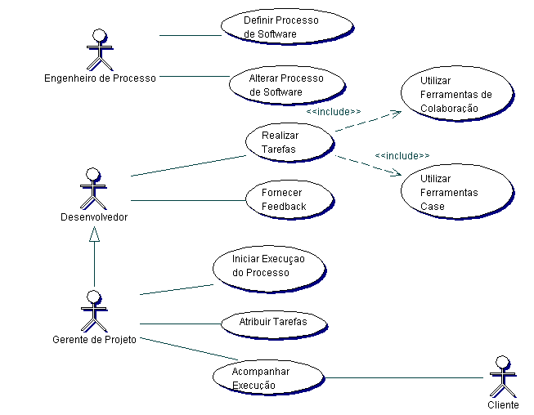
Figura 2 – Modelo de casos de uso do ambiente
Os atores são descritos a seguir:
- Engenheiro do processo é o responsável pela definição e manutenção do processo de software a ser utilizado. Recebe informações do ambiente sobre o andamento da execução do mesmo;
- Desenvolvedor é a pessoa envolvida no desenvolvimento do projeto, como por exemplo, programador, gerente de projeto, qualidade, configuração. Participa do desenvolvimento através realizando as tarefas atribuídas a ele e utilizando pra isso ferramentas de colaboração e ferramentas case;
- Gerente: é um desenvolvedor com responsabilidades de gerenciar a execução de uma instância do processo de software (projeto). Para isso, deve atribuir tarefas aos desenvolvedores e acompanhar a execução das mesmas;
- Cliente: é a pessoa(s) para qual o sistema está sendo desenvolvido e que tem interesse em acompanhar a evolução do projeto.
  - Interação entre os participantes
A figura 3 mostra a colaboração entre duas equipes distantes geograficamente, apresentando a interação dos usuários entre si e destes com o ambiente. O esquema apresentado usou como base a descrição de Souza (SOUZA et al, 2001) sobre interações humanas em PSEE’s, adaptando esta ao ambiente proposto.
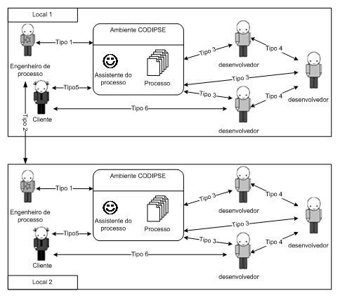
Figura 3 – Interação no ambiente
O assistente do processo apresentado na figura é um assistente virtual para auxiliar os desenvolvedores no desenvolvimento do projeto e fornecer feedback automatizado para os engenheiros de processo.
As comunicações de tipo 4 e 6, embora utilizem ferramentas disponíveis no ambiente (chat, por exemplo), simbolizam uma interação síncrona e por isso não possuem setas com o ambiente. A tabela 1 apresenta uma descrição detalhada dos seis tipos de interação previstos.
Tabela 1 – Tipos de Interação no ambiente
Tipo | Objetivos | Ferramentas
1 - Engenheiro do processo e Sistema | Definição e acompanhamento do processo; Modificações dinâmicas no processo; Feedback sobre o progresso do processo através do sistema; | Definição do processo;  Monitoração do processo.
2 - Engenheiro do processo e Engenheiro do processo | Colaboração entre dois engenheiros de processo distantes geograficamente na definição e acompanhamento do processo; | Mensagem instantânea, e-mail, autoria cooperativa.
3 - Desenvolvedor e ambiente | Coordenação na realização das atividades do projeto; fornecer orientação em relação à execução do processo; obter feedback das atividades realizadas; | Itens a fazer, calendário compartilhado, repositório de arquivos
4 - Desenvolvedor e Desenvolvedor | Interação síncrona ou assíncrona, reuniões de planejamento para tomada de decisões acerca de divisão de tarefas, prazos, recursos necessários; | Mensagem instantânea, autoria cooperativa.
5 - Cliente e Ambiente | Acompanhamento do projeto, download dos artefatos gerados; comunicação com os desenvolvedores, solicitação de mudança de requisitos, informações de erros; | Acompanhamento e controle de mudanças (Issue Tracker); gráficos de acompanhamento do status do projeto; fórum; e-mail.
6 - Cliente e Desenvolvedor | Esclarecimento de dúvidas; priorização de requisitos; | Mensagem instantânea
  - Arquitetura do ambiente
A figura 4 apresenta a macro-arquitetura do ambiente. A arquitetura é formada pela camada operacional, camada de integração, contexto de trabalho, interface do usuário e persistência.

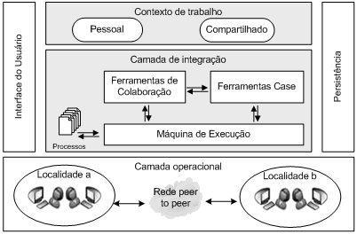
Figura 4 – Macro-arquitetura do ambiente
A camada operacional apresenta um exemplo de cenário real do desenvolvimento distribuído, onde duas equipes em localidades distintas cooperam por intermédio do ambiente. O ambiente utiliza uma arquitetura peer to peer centralizada, onde o servidor realiza as tarefas de autenticação e controle de processos de desenvolvimento. As demais atividades (mensagem instantânea, reuniões), são feitas de forma distribuída, enviando apenas informações de feedback para o servidor.
A camada de integração apresenta a estrutura necessária para a colaboração, onde existe um ou vários processos definidos e sendo executados em uma máquina de processos. A execução dos processos utiliza ferramentas de colaboração e ferramentas case, interagindo com a máquina de processos. Ferramentas Case e de Colaboração podem ser utilizadas simultaneamente durante uma atividade e por isso, trocam informações entre si. As ferramentas são definidas na forma de plugins para o ambiente, que prevê a sua criação e define a interface com o ambiente, bem como sua ativação.
Existem dois tipos de contextos de trabalho: pessoal e compartilhado. Nesses contextos duas formas de apresentação são possíveis (Reinema, 2002):
- No primeiro, um individuo é o centro de interesse e são observadas as suas atividades em um ou mais projetos. Um contexto pessoal está associado unicamente a um desenvolvedor;
- No segundo, um projeto é o centro de interesse e são observadas as atividades desenvolvidas por um ou mais desenvolvedores (um grupo de usuários). Um contexto compartilhado esta associado a uma equipe, através de um grupo de desenvolvedores trabalhando em um projeto.
Na interface do usuário, é onde os usuários acessam as funcionalidades do ambiente. As visões do usuário são customizadas de acordo com seu contexto de trabalho. Ao separar funcionalidades e forma de apresentação, é possível adicionar novos dispositivos na camada de interface sem causar problemas para as outras camadas.
A camada de persistência fornece persistência aos objetos do modelo, bem como a propagação em tempo real de atualizações. Através dessa camada, todas as informações importantes são armazenadas. É baseada em integrações com sistemas de controle de versão, de forma que sempre é possível restaurar uma versão anterior de um determinado artefato.
Para construção da aplicação, será utilizado JXTA (JXTA, 2005). O JXTA é um padrão aberto que fornece um conjunto de protocolos que fornecem abstração de questões inerentes a redes peer to peer (conexão entre dois pontos mesmo que estes estejam através de firewalll, envio de mensagens, formação de grupos de usuários, entre outros). A utilização de uma arquitetura peer to peer ajuda a disseminar informações entre as organizações dispersas geograficamente. Cada organização pode possuir um servidor para controlar projetos locais e estes se comunicam e replicam informações com um servidor principal que controla o processo e fornece a localização dos vários projetos distribuídos. Esses servidores também são pontos da rede, que fornecem serviços para os demais usuários.
Para a representação do processo e documentos, será usado XML (XML, 2005). Dessa forma, é possível permitir maior flexibilidade para exibição das informações em diferentes formatos, através de transformação XSLT. A representação do processo e documentos em XML também é interessante para validação dos artefatos produzidos de acordo com um template determinado, facilitando as tarefas de garantia da qualidade no que diz respeito à padronização.
  - Serviços previstos pelo ambiente
Aspectos de suporte a grupos costumam ser utilizados na literatura como forma de especificar as funcionalidades das ferramentas cooperativas em geral (Araújo, 2000). Para fornecer suporte efetivo ao desenvolvimento distribuído e a processos de software, deve-se prover suporte a aspectos de colaboração que são: a comunicação entre os participantes envolvidos no processo, a coordenação de suas atividades, o registro do conhecimento comum pela memória de grupo e a percepção do grupo em relação ao contexto de trabalho sendo realizado (Araújo, 2000).
A figura 5 apresenta o sistema em relação aos elementos de CSCW identificados. Um mapeamento entre os aspectos de suporte a grupos (Araújo, 2000) e as funcionalidades do sistema, será apresentado a seguir.
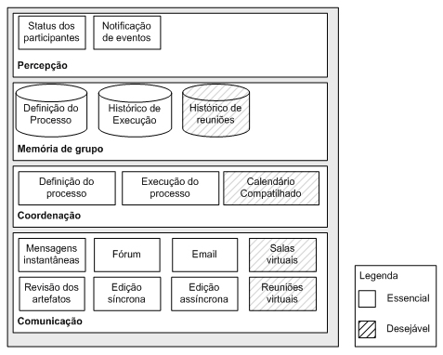
Figura 5 – Elementos de CSCW no ambiente CODIPSE
- Comunicação – conectividade e ligação
O primeiro obstáculo à cooperação é vencer o isolamento e a distância entre cada membro de uma equipe de trabalho, ou seja, estabelecer comunicação e a conectividade entre as partes envolvidas (Araújo, 2000). Portanto, a comunicação é o aspecto mais importante no ambiente, por isso é coberta de diferentes formas. Estão previstos fóruns, e-mail, ferramentas para edição assíncrona, serviços de anotação para revisão de artefatos, mensagens instantâneas, edição síncrona, reuniões virtuais e salas virtuais, onde é possível visualizar os demais participantes.
- Coordenação – acompanhamento e produção
O aspecto fundamental em relação à coordenação, diz respeito ao acompanhamento das atividades. Especificar como a interação se dará, definir restrições e controlar a execução das tarefas são questões que precisam ser suportadas para garantir a produtividade e o sucesso dos objetivos do grupo (Araújo, 2000). Os serviços de coordenação oferecidos estão diretamente ligados ao processo de software definido e em execução, onde é possível visualizar o processo e acompanhar sua execução através de listas de itens a fazer. Além disso, um calendário compartilhado pode ser acessado e atualizado pelos participantes.
- Memória de Grupo – registro e histórico de interações
O suporte a memória de grupo compreende mecanismos que identifiquem claramente as razões por detrás de cada decisão. Para isso, é necessário capturar as informações e organizá-las de maneira associativa, que englobe não só os produtos gerados (conhecimento formal), como também a experiência e o conhecimento para esta solução (conhecimento informal) (Araújo, 2000). Para isso, serão armazenados definições e histórico de execução do processo (geração de artefatos, definição da equipe, entre outros), bem como as interações realizadas entre os participantes para esclarecimento de dúvidas ou tomada de decisões. Todas essas informações fornecem feedback para o processo e ajuda novos desenvolvedores a entender o contexto no qual uma determinada decisão foi tomada.
- Percepção – contexto e localização
O conceito de percepção busca prover recursos para que todos tenham a noção do contexto de suas atividades dentro do contexto geral do processo, para compreender como o resultado gerado pelas atividades alheias podem interferir nas suas atividades (Araújo, 2000). Em relação à percepção, o sistema realiza a adequação da interface do usuário, para que estejam visíveis notificações e itens importantes no contexto de trabalho do usuário. Além disso, é possível perceber o status (online, offline, entre outros) dos participantes em um determinado momento.
A integração com ferramentas e serviços já existentes serve de base para o ambiente. A abordagem adotada não requer o desenvolvimento de um sistema completamente novo. Ao invés disso, sistemas existentes (open source) serão utilizados sempre que possível, através da implementação de plugins para o ambiente. Dessa forma, a arquitetura adotada irá permitir a integração de novas ferramentas, além das já disponibilizadas.
- Considerações Finais
Esse artigo apresentou uma visão geral dos requisitos e arquitetura da proposta de um ambiente para desenvolvimento distribuído de software, embasado em trabalho colaborativo. Do ponto de vista de um processo de desenvolvimento de software, parte de um processo padrão podem estar sendo executadas simultaneamente em localidades distintas, como por exemplo, mais de uma localidade realizando codificação. Em um outro caso, diferentes localidades são responsáveis por diferentes partes do projeto (por exemplo, um centro de testes e um de codificação). No entanto, em ambos os casos um ambiente único de desenvolvimento, ajuda a diminuir as barreiras impostas pela distância física.
O ambiente proposto nesse trabalho representa uma alternativa viável para que equipes distribuídas possam se comunicar e trabalhar cooperativamente. Há muito se percebeu que embora seja dado um enfoque demasiado na utilização de métodos e ferramentas, a engenharia de software ainda é uma atividade que depende em grande parte da habilidade das pessoas envolvidas (Buhrer, 2003). Por isso, em equipes distribuídas, essa troca de informação, conhecimento e experiência entre os envolvidos não pode ser deixada de lado e a integração com a área de CSCW é uma solução desejável.
Um protótipo está sendo desenvolvido, inicialmente para definição distribuída de um processo de software. Em curto prazo, espera-se que o desenvolvimento de futuros ambientes de desenvolvimento de software possa se beneficiar dos requisitos de colaboração necessários e apresentados nesse trabalho.
- Referências

